[](http://www.google.ch/url?sa=i&rct=j&q=&esrc=s&source=images&cd=&cad=rja&uact=8&ved=0ahUKEwiPneDZu7DSAhVJCBoKHW-vDTgQjRwIBw&url=http://www.vnl.ch/LesMembresVNL/tabid/237/language/fr-FR/ID/12/M%C3%BCller-Martini-Druckverarbeitungs-Systeme-AG.aspx&bvm=bv.148073327,d.d2s&psig=AFQjCNEzRdD7mOYP_13KnZCAoidjL-CKfA&ust=1488291369080144)

**Damenanlass**

**„Besuch bei Müller Martini“**

**Donnerstag, 23. März 2017**

**Programm:**

Individuelle Anreise

**16.30 Treffpunkt beim Haupteigang der Müller Martini Druckverarbeitungs-Systeme AG, untere Brühlstrasse 17, Zofingen**

* 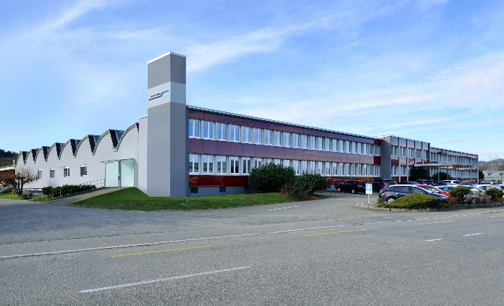Begrüssung durch Ruedi Müller
* Müller Martini – „Finishing 4.0“
* Betriebsbesichtigung
* Gemeinsamer Imbiss im Centro
* ca. 20.00 Abschluss

**Kosten**:

****Alle Besucher sind herzlich eingeladen.

**Anmeldung:**

Bis Sonntag, 12. März 2017, über

Emailadresse RCZ-Programm@gmx.ch

Telefon 079 410 74 91

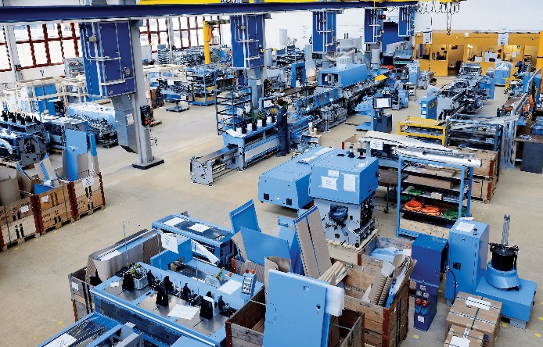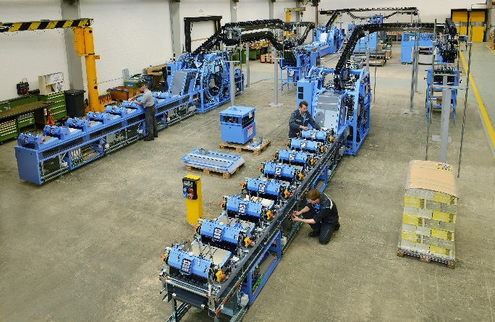

[](http://www.google.ch/url?sa=i&rct=j&q=&esrc=s&source=images&cd=&cad=rja&uact=8&ved=0ahUKEwiPneDZu7DSAhVJCBoKHW-vDTgQjRwIBw&url=http://www.vnl.ch/LesMembresVNL/tabid/237/language/fr-FR/ID/12/M%C3%BCller-Martini-Druckverarbeitungs-Systeme-AG.aspx&bvm=bv.148073327,d.d2s&psig=AFQjCNEzRdD7mOYP_13KnZCAoidjL-CKfA&ust=1488291369080144)

**Zufahrt / Parkmöglichkeiten:**

Wir werden in den nächsten Tagen als Folge des Ausbaus der unteren Brühlstrasse eine etwas unberechenbare Verkehrsführung zu unserem Areal haben. Bitte benützt die Zufahrt nach dem Hauptgebäude der Müller Martini (gelbe Pfeile). Die Parkplätze und der Zugang zum Gebäude werden ab dort ausgeschildert sein.

